***Proiect sera automata – Documentatie***

Membrii echipei: Ciobotaru Simona Andreea, Codreanu Dan, Sergiu Varga

Cuprins:

1. Descriere
2. Imagine de ansamblu
3. Structura
4. Software
   1. Arhitectura
   2. Module componente
      1. Main code
      2. Senzori
      3. Afisare
      4. Control
      5. Timp
      6. Variabile globale
      7. Update thresholds
5. Hardware
   1. Sera ca intreg
   2. Senzori
   3. Actionari
   4. Sursa
   5. Panou Comanda
6. Functionare

**1.Descriere**

S-a realizat prototipul unei sere automatizate, capabila sa-si regeleze in mod autonom pragurile de temperatura umidiatate a aerului, a solului si a nivelului de lumina, pentru a controla pompa de apa, iluminarea artificaiala pentru a ventila sau incalzi sera.

Planta aleasa pentru acest proiect a fost orhideea, care in general are timpul de crestere deosebit de lung (circa 70 de saptamani!).

Ca solutie pentru acest sistem s-a ales creearea unui prototip in proteus, un program foarte capabil si potrivit pentru aceasta simulare, deoarece poate reecrea cu usurinta o situatie cat mai apropoiata de realitate pentru un sistem cu senzori si actionari electrice.

**2.Imagine de ansamblu**

**3. Structura**

Compnentele sistemului sunt:

1. Soft-ul de comanda
2. Hardware:
   1. Panou coamanda
   2. Actionari
   3. Senzori
   4. Sursa

**4. Software**

* Arhitectura

Dupa cum se observa din diagrama arhitecturii de cod, soft-ul acestui sistem este realizat pentru o placuta Arduino Uno. Este structurat dupa metoda clasica, setup si loop. Totusi pentru a demonstra abilitati de programare superioare nu se va scrie tot codul in loop, deoarece este total neprofesionist, devine greoaie parcurgerea acestuia in cazul unei erori si si de asemenea este si foarte greu de citit si de inteles. Se vor creea module separate pentru toate functionalitatile sistemului. Astfel vom avea module pentru procesele de achizite date de la senzori, pentru cele de afisare a informatiilor, pentru controlul serei, pentru masurarea timpului si pentru actualizarea datelor in functie de cerintele plantei.

* Module:

1. Main

In main se intializeaza variabilele, se ruleaza setup-ul(adica este intializat ecranul LCD, OUTPUT-urile si portul Serial). In bulca principala, loop se executa procesele specifice fiecrarui modulelor UPDATE_TIME, DISPLAY si CONTROLS cu un delay de 500 ms intre ele. Procesele cuprinse in moduele SENSORS si UPDATE_THRESHOLDS se executa in interiorul proceselor de afisare si control deoarece depend de acestea.

1. Display

displayTemperature(int temperature)

* Afișează temperatura pe ecranul LCD și în portul serial.
* Utilizează funcții specifice pentru setarea cursorului, afișarea textului și a valorii temperaturii.

displayLightIntensity(int lightIntensity):

* Afișează intensitatea luminii pe ecranul LCD și în portul serial.
* Similar cu **displayTemperature**, folosește funcții specifice pentru a seta cursorul, a afișa textul și valoarea intensității luminii.

displaySoilMoisture

* Afișează umiditatea solului pe ecranul LCD și în portul serial.
* Utilizează funcții specifice pentru setarea cursorului, afișarea textului și valoarea umidității solului.

displayAirHumidity(int airHumidity)

* Afișează umiditatea aerului pe ecranul LCD și în portul serial.
* Similar cu celelalte funcții, folosește funcții specifice pentru setarea cursorului, afișarea textului și valoarea umidității aerului.

displayWeek(int weekNr)

* Afișează numărul săptămânii pe ecranul LCD și în portul serial.
* Setează cursorul, afișează textul și valoarea numărului săptămânii.

displayThersholds()

* Afișează pragurile (valori limită) pentru umiditatea solului, temperatura și intensitatea luminii în portul serial.
* Folosește funcții specifice pentru afișarea valorilor pragurilor.

Ecranul LCD și portul serial sunt folosite pentru a furniza informații în timp real despre mediu, cum ar fi temperatura, umiditatea aerului și a solului, intensitatea luminii etc.

1. Senzori

SENSORS_H se ocupă de citirea de valori a senzorilor conectati la intrările analogice ale plăcii Arduino.

**int readTemperature()**: această funcție citește valoarea analogică de la pinul A0 și o convertește într-o valoare de tempertură în grade Celsius.

**int readLightIntensity()**: această funcție citește valoarea analogică de la pinul A1 și o convertește într-o valoare de intensitate a luminii.

**int readSoilMoisture():** această funcție citește valoarea analogică de la pinul A2 și o convertește într-o valoare de umiditate a solului..

**int readAirHumidity()**: această funcție citește valoarea analogică de la pinul A3 și o convertește într-o valoare de umiditate a aerului.

1. Control

CONTROLS_H este responsabil de controlul temperaturii prin incalzire si ventilatie, irigare prin activarea pompei, a luminii prin actionarea luminii si a pornirii si opririi sursei.

void sourceControl()

Contrleaza sursa din buton

void controlLight(int lightIntensity)

Controleaza pornirea si oprirea luminii in functie de pragul de luminozitate dictat de functia update thresholds si a functiei specifice de achizitie date din modulul SENSORS_H.

void controlPump(int soilMoisture)

Controleaza pornirea si oprirea pompei in functie de pragul de umidiate a solului dictat de functia update thresholds si a functiei specifice de achizitie date din modulul SENSORS_H.

void controlTemperature(int temperature)

Controleaza pornirea si oprirea incalzirii sau a ventilatorului in functie de pragul de temperatura dictat de functia update thresholds si a functiei specifice de achizitie date din modulul SENSORS_H.

1. Update time

void updateTime()

De la punerea in functie a sitemului functia continuta in acest modul contorizeaza timpul, aici in cazul nostru este simulata o saptamana ca si durata de timp , variabila Start_date*2 fii echivalentul unei zile este afisat pe portul Serial si pe LCD.

1. Update thresholds

void updateThresholds()

Pentru sapatamanile de viata ale orhideii sunt necesare diferite valori pentru temperature, nivel de lumina si umiditate sol. Acesta functie se ocupa de actualizarea acestora in cadrul functiilor de control. Este afisat si pe portul Serial.

1. Variabile globale

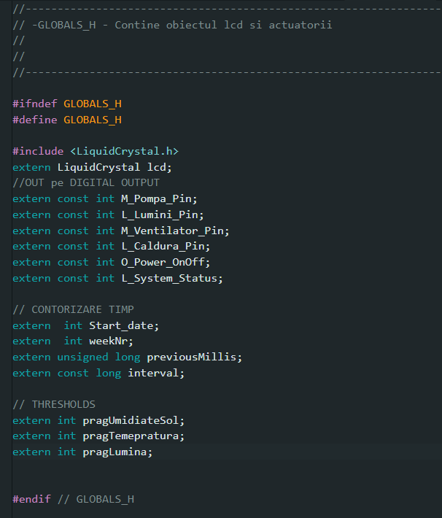

Contine variabilele globale utile celorlalte module.

**5.Hardware**

In acest capitol va fi prezentata structura hardware a serei. Este compusa din panou de comanda, parte de senzori, parte de actionare si sursa.

5.1Privire de ansamblu:

5.2 Senzori

* Modulul senzori contine 4 senzori: de temperature, umidiate aer, umiditate sol si intensitate luminoasa .

5.3 Actionari

* Modulul actionari se ocupa de activarea pompei de apa, ventilatorului, luminii si caldurii. Comanda se face prin relee actionate de catre Arduino care face parte din

panoul de comanda;

* A diagram of a machine

  Description automatically generatedReleele au tensiunea de deschidere de 5V si primesc comanda prin activarea unui transistor NPN;
* Circuitul de actionare este prevazut cu si cu instrumente de masura, ampermetre si voltmetre pentru a masura consumul de enregie a sistemului;
* De asemenea este prevazut cu sigurante fuzibile pentru a proteja actuatorii in cazul supracurentilor si supratensiunilor;
* Este prevazut si switch-uri de siguranta in cazul lucrarilor de mentenanta pentru siguranta operatorului.

5.4 Sursa

* Sistemul este alimentat de o sursa de 230V current aleternativ la 50Hz;
* Sursa se porneste prin releu de 5V de la panoul de comanda;
* Este prevazuta cu siguranta fuzibila;
* Este prevazuta cu switch-uri de siguranta;
* Este prevazuta cu voltmetru pentru masurarea tensiunii.

5.5 Panou Comanda

* Panoul de comanda ofera o privire de ansamblu asupra sistemului;
* Contine placuta Arduino “creierul” sistemului;
* Contine avertizari luminoase pentru sursa, actuatori si un LED ce semnalizeaza ca sistemul functioneaza;
* Contine switch-uri de siguranta catre actuatori pentru un plus de siguranta.
* Are 2 butoane: ON/OFF sursa si reset Arduino

**6.Functionare**

